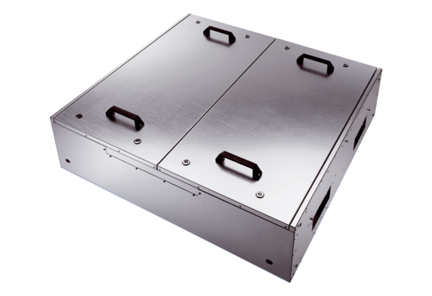Hangszigetelt szellőző doboz KFD 9030Csomagolási egység: 1 darabVálaszték: K
Termékszám: 0080.0964Gyártó: MAICO

